Do danych oferowanych przez portal autobaza.pl dołączają kolejne kraje Niemcy i Rosja
Użytkownicy portalu autobaza.pl zyskali właśnie dostęp do potężnej bazy danych dotyczących historii pojazdu. Firma od dziś oferuje unikalne dane z Niemiec i z Rosji.

Raporty autobaza.pl ukazujące historię pojazdu z Niemiec zostały właśnie wzbogacone o nowe dane dotyczące szkód i incydentów. Autobaza.pl jako pierwsza na rynku udostępnia te dane. Klienci interesujący się zakupem auta z Niemiec czy Rosji nie sprawdzą obecnie wartości szkód nigdzie indziej, nawet w rządowym portalu.
Informacja ta jest szczególnie istotna z uwagi na bezpieczeństwo kierowcy i pasażerów sprawdzanego auta. Udostępniona w raportach autobaza.pl wartość szkód pozwoli ocenić skalę ewentualnych zniszczeń pojazdu oraz ułatwić podjęcie decyzji zakupowej.

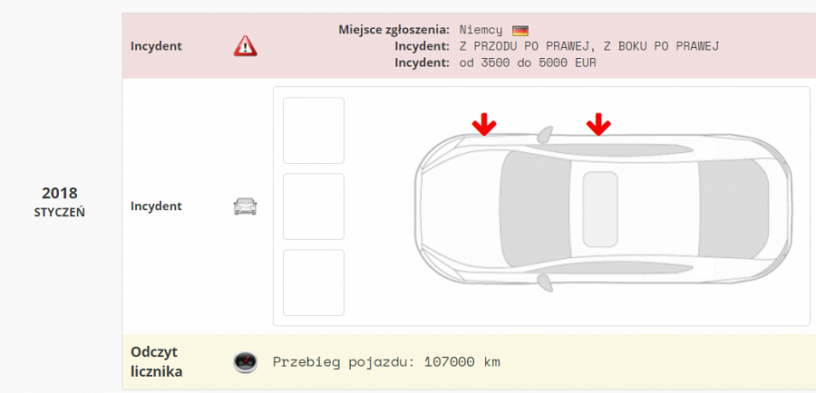

Wg. danych autobaza za 2019 rok co trzeci używany pojazd oferowany na sprzedaż w Polsce miał odnotowaną szkodę. Z punktu widzenia kupującego warto wiedzieć, czy była to drobna obcierka czy też poważna kolizja drogowa.
Warto zaznaczyć, że udział samochodów pochodzących z Niemiec wynosi niemal 60% wszystkich importowanych pojazdów do Polski. W zeszłym roku było to prawie 583 tys. pojazdów.

Dane z Rosji

W raportach autobaza.pl znajdziemy również wartościowe dane o pojazdach z Rosji. Prześledzimy historię pojazdu i uzyskamy informacje o ewentualnych szkodach, które miały miejsce za naszą wschodnią granicą.
Firma VIN-Info Sp. z o.o. obecnie jako pierwsza na rynku oferuje dane o pojazdach z Rosji.

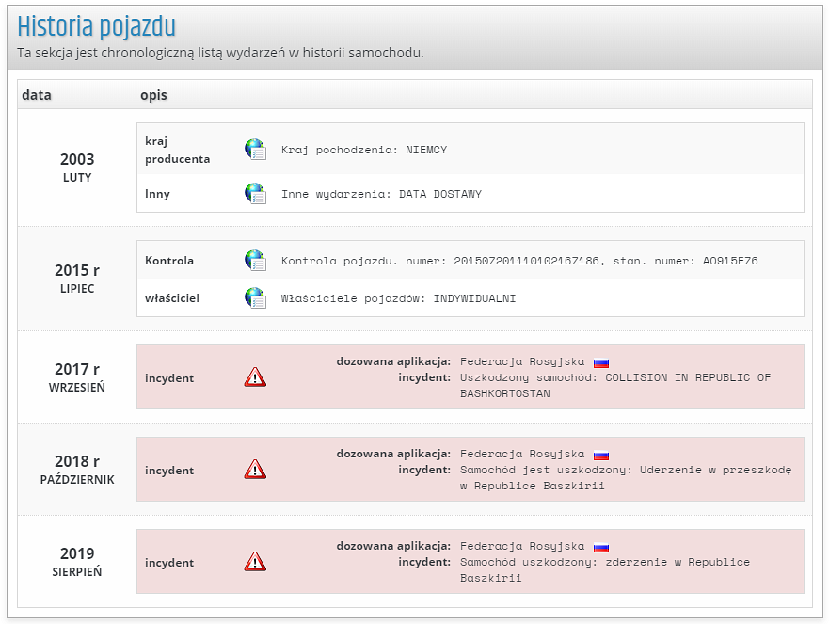
Przypominamy, że do sprawdzenia historii pojazdu na stronie autobaza.pl niezależnie od kraju pochodzenia wystarczy numer VIN.

